Záměr

Obce Lipovec na pronájem části pozemku parc.č. 18/1 o výměře 10 m2 v k.ú. Lipovec u Blanska.
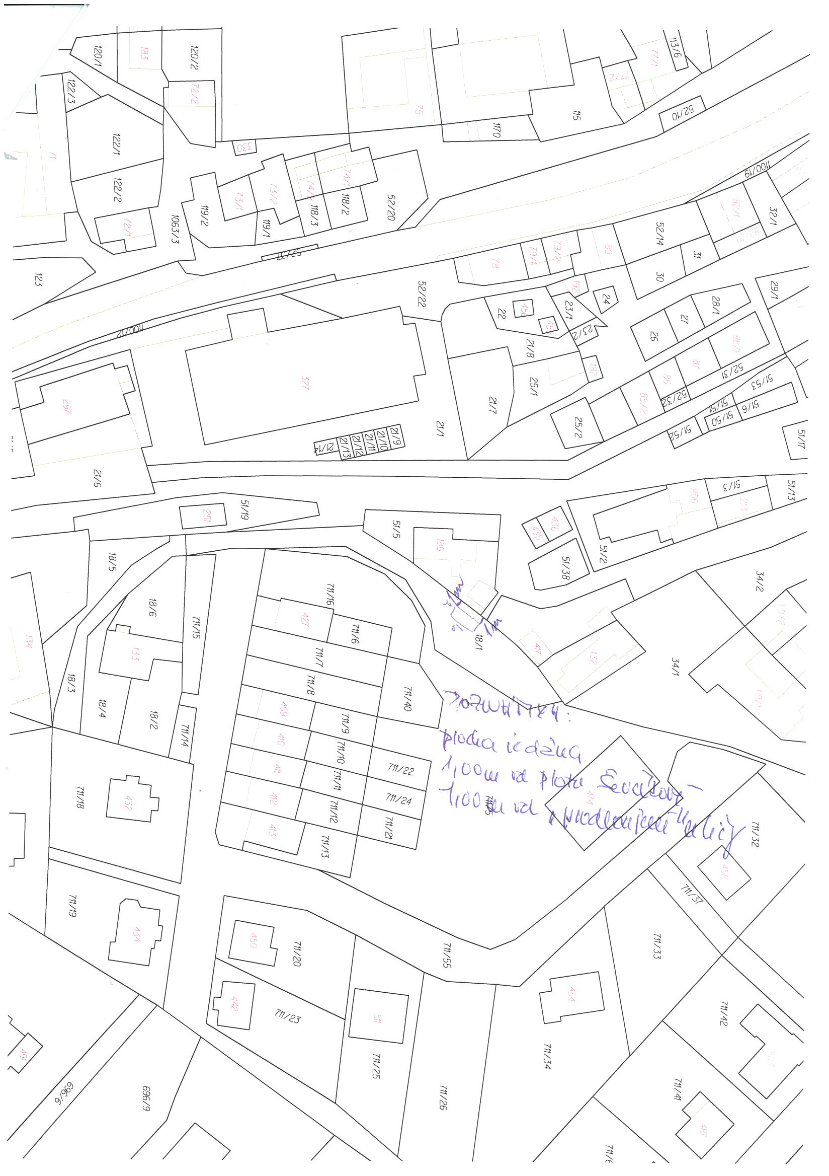
Vyvěšeno : 02.03.2015
Sňato:

